1. 登进去后台:

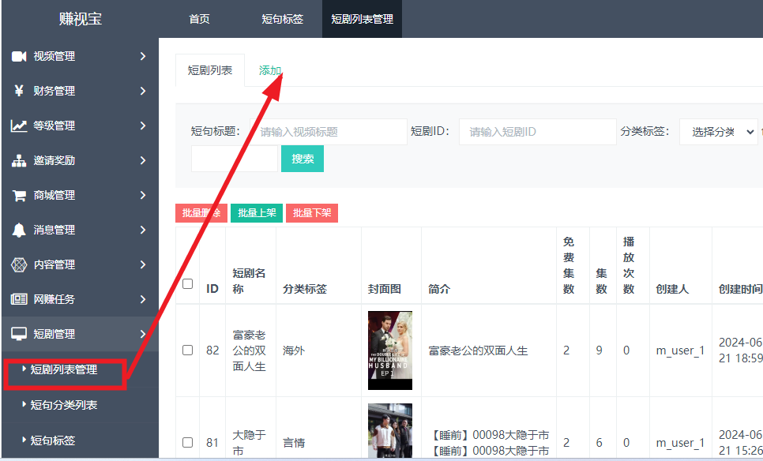

1. 进入添加短句页面：

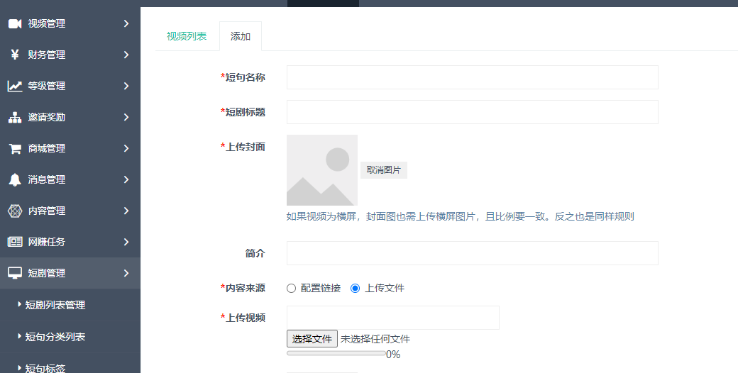

1. 短剧名称和标题 写的是一样的 你的文件名称

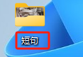

1. 封面图 对应里面的图片 没有图片的在视频中截图



1. 文件命名必须是连续的数字 如下图:

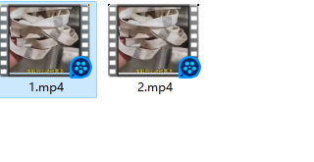

1. 解压文件 选中所有的 视频文件 压缩 为 .zip 格式

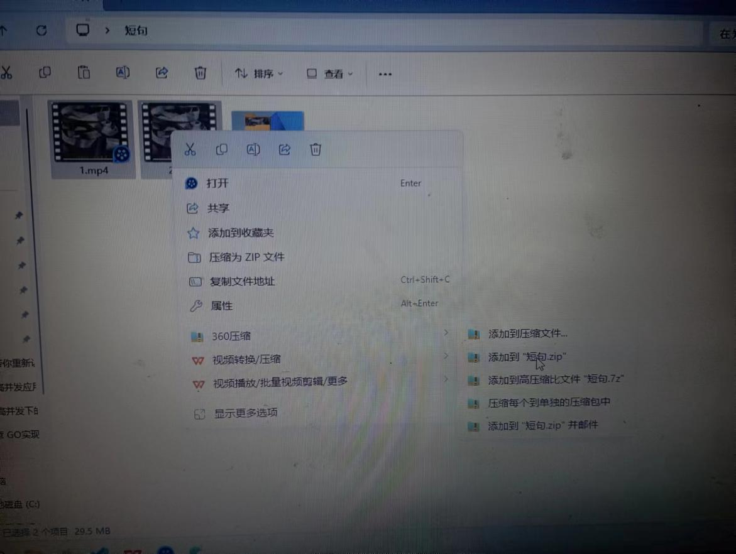

压缩后的文件:

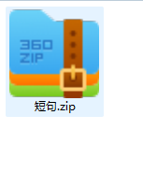

1. 上传视频 文件大的话可能比较慢

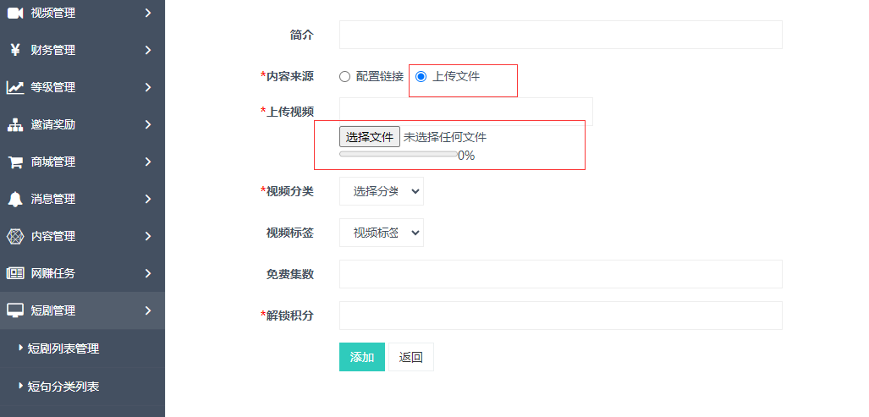

当有如下提示时 表示上传完成:

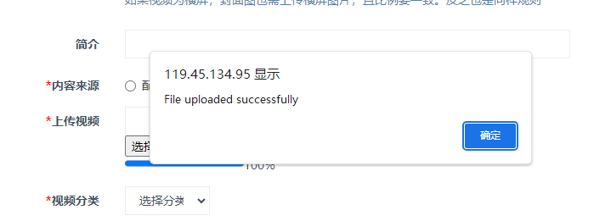

相应的数据信息也会 也会填充:

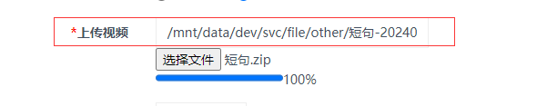

1. 所有的数据填写 例如:

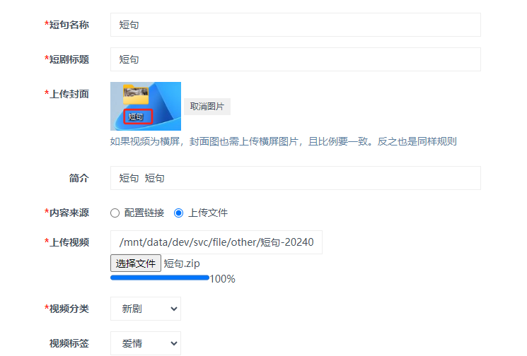

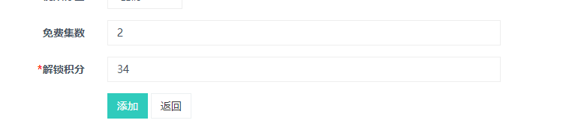

然后点击添加 由于文件比较大 可能上传比较慢 或者出现超时的情况

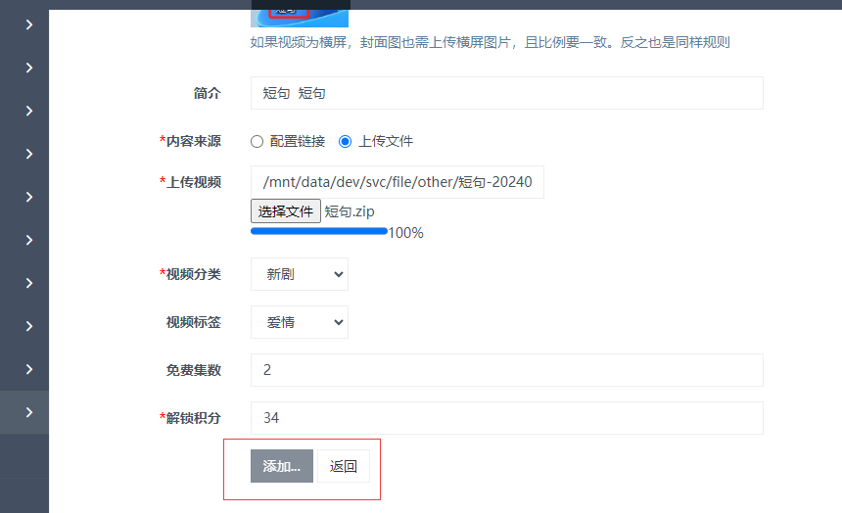

不用管等个 5秒左右 切换到 列表页面

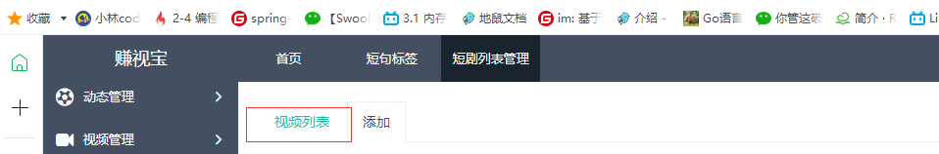

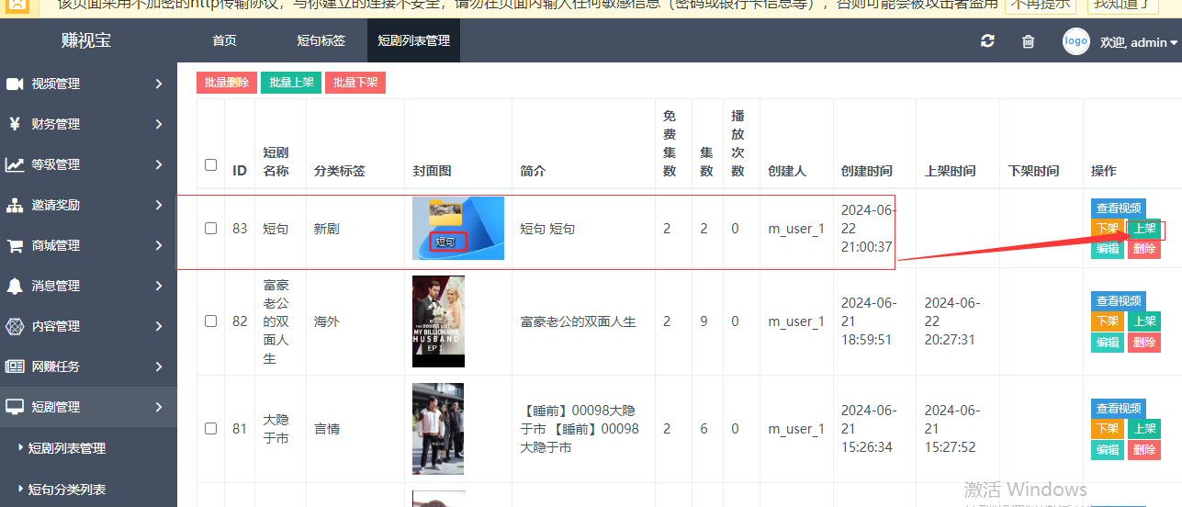

点击上架视频 就发布了 不点击上架 视频不会在app显示